浙江省2007年7月高等教育自学考试
汽车机械基础试题
课程代码：06921
一、单项选择题(本大题共15小题，每小题2分，共30分)
在每小题列出的四个备选项中只有一个是符合题目要求的，请将其代码填写在题后的括号内。错选、多选或未选均无分。
1.常用于卡断电线或剥线的工具是( )
A.鲤鱼钳 B.斜口钳
C.尖嘴钳 D.固定钳
2.铆钉铆接时常用的工具有手锤、______和窝子。( )
A.台钳 B.抵座
C.漏冲 D.折板机
3.扭矩扳手是用来( )
A.松开螺栓 B.拧紧螺栓
C.测量拧紧力矩 D.弯曲板料
4.变矩器中的主动件是( )
A.泵轮 B.涡轮
C.导轮 D.壳体
5.单向阀不起单向阀作用可能的原因是( )
A.流量过小 B.阀体孔变形
C.油压不足 D.压力过大
6.三位四通电磁换向阀有______个工作位置。( )
A.2 B.3
C.4 D.5
7.滚动轴承在一般转速下的主要失效形式是( )
A.塑性变形 B.过度磨损
C.疲劳点蚀 D.胶合
8.汽车的曲轴轴承采用的是( )
A.整体式滑动轴承 B.剖分式滑动轴承
C.自动调心式滑动轴承 D.滚动轴承
9.内燃机中的连杆大头与曲轴轴颈之间的连接是( )
A.转动副 B.高副
C.移动副 D.铆接
10.从动件运动方向和接触处轮廓法线方向所夹的锐角称为( )
A.压力角 B.啮合角
C.传动角 D.凸轮转角
11.开式齿轮传动的主要失效形式是( )
A.轮齿折断 B.齿面点蚀
C.磨粒磨损 D.齿面胶合
12.汽车转向传动机构是( )
A.曲柄摇杆机构 B.双摇杆机构
C.双曲柄机构 D.曲柄滑块机构
13.汽车差速器中的行星轮在转弯时( )
A.固定不动 B.有自转
C.起惰轮的作用 D.无自转
14.平键工作时的主要失效形式是( )
A.点蚀 B.塑性变形
C.磨损 D.工作表面的压溃
15.淬火后进行______的工艺称为调质处理。( )
A.低温回火 B.中温回火
C.高温回火 D.退火
二、多项选择题(本大题共5小题，每小题2分，共10分)
在每小题列出的五个备选项中至少有两个是符合题目要求的，请将其代码填写在题后的括号内。错选、多选、少选或未选均无分。
1.标准螺纹是指______三个要素均符合国家标准的螺纹。( )
A.小径 B.牙型
C.公称直径 D.中径
E.螺距
2.平面刮刀分为以下几种( )
A.普通刮刀 B.蛇头刮刀
C.活头刮刀 D.三角刮刀
E.曲面刮刀
3.两侧面是工作面的键有( )
A.普通平键 B.导向平键
C.楔键 D.滑键
E.半圆键
4.按承受载荷的方向，滚动轴承可以分为( )
A.向心轴承 B.滚子轴承
C.推力轴承 D.调心轴承
E.角接触球轴承
5.渐开线齿轮传动的特点有( )
A.瞬时传动比恒定 B.瞬时传动比变化
C.传动效率高 D.结构紧凑
E.适用于远距离两轴间的传动
三、判断题（本大题共10小题，每小题1分，共10分）
判断下列各题，正确的在题后括号内打“√”，错的打“×”。
1.焊接电流的大小与电缆的截面积成正比。( )
2.焊工在拉、合电闸，或接触带电物体时，必须单手进行。( )
3.曲面刮刀分为三角刮刀和活头刮刀两种。( )
4.用内径百分表测量内孔时，若指针逆时针偏离零位则表示被测孔径小于基本尺寸。
( )
5.柱塞泵的工作压力小于叶片泵的工作压力。( )
6.粗滤器一般装在泵的吸油口前。( )
7.双作用叶片泵是定量泵。( )
8.当两个被联接件之一太厚，不宜制成通孔时，宜采用螺钉连接。( )
9.滚子链传动中，链节距越大，传递的功率越大。( )
10.凸轮机构中从动件的运动规律取决于基圆半径。( )
四、填空题(本大题共5小题，每空1分，共10分)
请在每小题的空格中填上正确答案。错填、不填均无分。
1.常用的流量阀有______和______。
2.代号为6208的滚动轴承，其中6代表______，其内径为______。
3.机器的运动单元是______，制造单元是______。
4.一对渐开线齿轮的正确啮合条件：两轮的______和______应分别相等。
5.内燃机曲轴达到动平衡的条件是各离心力的______和______均为零。
五、简答题（本大题共6小题，每小题4分，共24分）
1.换向阀出现不换向的原因是什么？（至少列举4个原因）。
2.溢流阀的作用是什么？它分为哪几类？
3.说明下列牌号的含义HT150、QT400-18。
4.螺纹连接的基本类型有哪些？
5.液压系统由哪些部分组成？
6.链传动的特点有哪些？
六、看图填空题（本大题共8个空，每个空2分，共16分）
1.件号2与件号1之间用件号______连接,该件共有______个。
2.件号7的模数______、齿数______。
3.件号8起______作用。
4.件号7与件号3之间的点画线代表______。
5.装配图中总共有______种零件，______个零件。
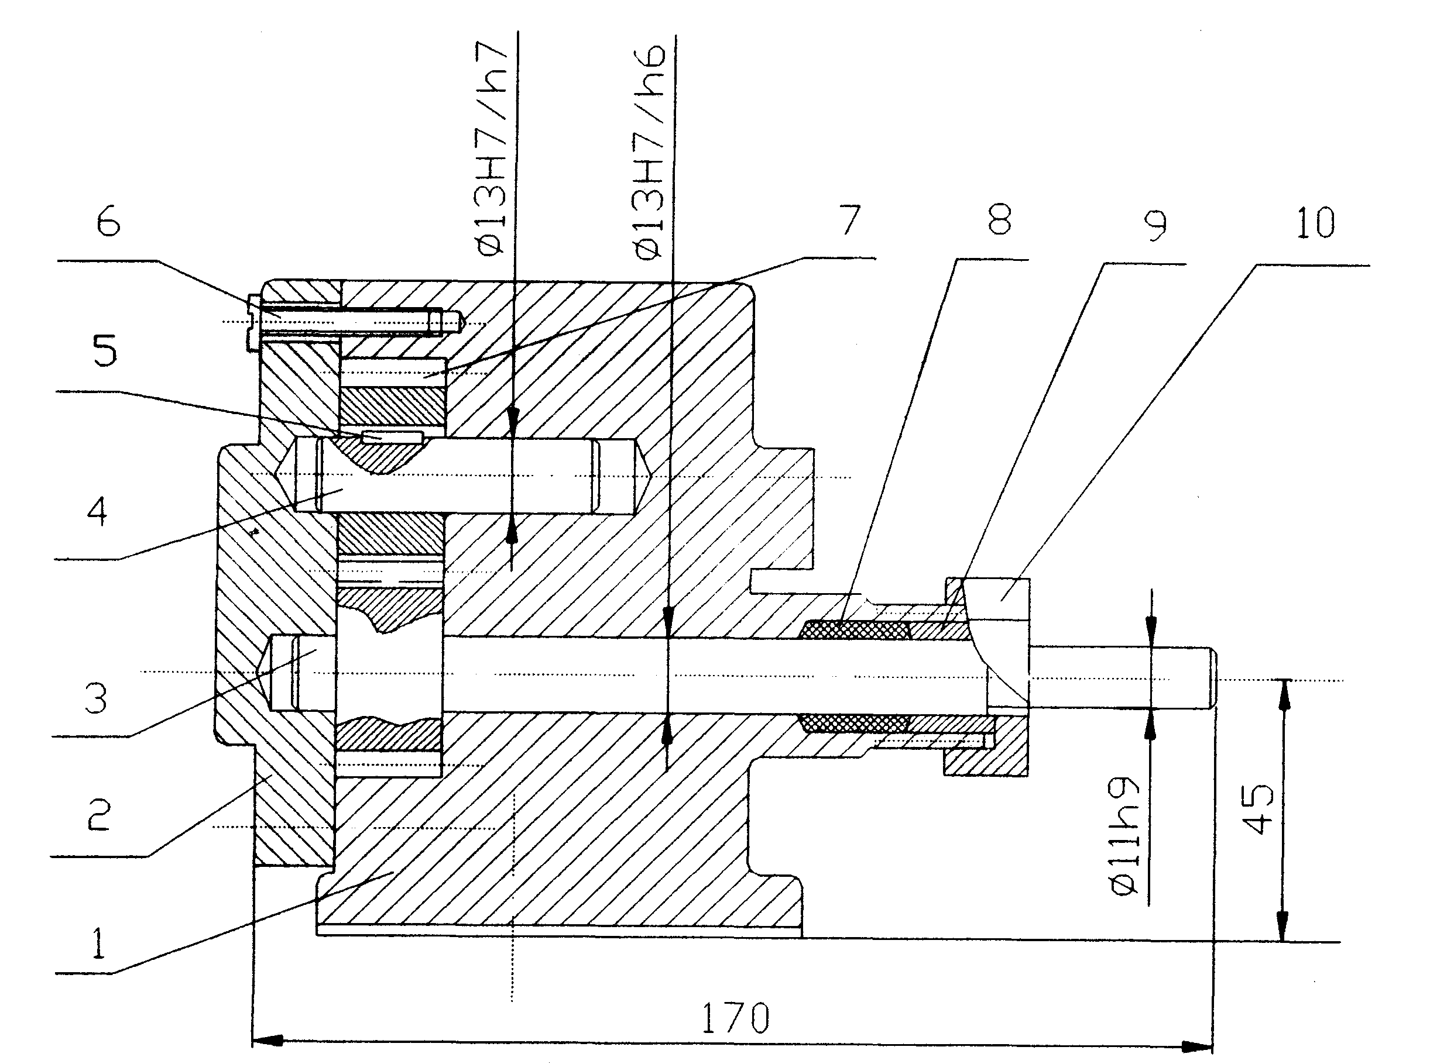
该机器是齿轮油泵，零件明细栏如下：

10 | 压紧螺母 | 1 | A3
9 | 填料压盖 | 1 | A3
8 | 填料 | 1 | 石棉绳
7 | 齿轮 | 1 | 45 | m=2.5，z=14
6 | 螺钉M5×20 | 6 |  | GB67-85
5 | 键5×14 | 1 | 45 | GB1096-79
4 | 轴 | 1 | 45
3 | 齿轮轴 | 1 | 45 | m=2.5，z=14
2 | 泵盖 | 1 | HT150
1 | 泵体 | 1 | HT150
序号 | 名称 | 数量 | 材料 | 备注

